香化协字[2019]11号
关于召开2019深圳国际美容化妆品博览会的通知

各有关单位：
为深入落实《国务院办公厅关于开展消费品工业“三品”专项行动营造良好市场环境的若干意见》，大力推进供给侧结构性改革，促进化妆品行业进一步创新产品品种，提升产品品质，提高品牌影响力，推进中国化妆品行业国际合作与发展，中国香料香精化妆品工业协会决定于2019年12月25—27日在深圳会展中心举办2019深圳国际美容化妆品博览会，具体通知如下：
一、组织机构
主办单位：中国香料香精化妆品工业协会
承办单位：深圳市美博雅国际展览有限公司
合作单位：山东美博国际文化传播有限公司
北京美博环球文化传播有限公司
海外组展：广州美博国际文化传播有限公司
二、主办单位简介
中国香料香精化妆品工业协会成立于1984年8月21日，是经国家民政部批准，具有社会团体法人资格的国家一级工业协会。协会一直以“遵守法律、代表行业、沟通政府、维权自律、服务企业、促进发展”为宗旨，在政府和企业之间发挥着至关重要的桥梁和纽带作用。本协会是由香料香精、化妆品生产企业及其原料、设备、包装企业和相关科研、设计、教育等企、事业单位和个人自愿组成的全国性、行业性、非营利性的社会组织，现有会员单位1200余家。
三、承办单位简介
深圳市美博雅国际展览有限公司是山东美博国际文化传播有限公司直属公司，作为中国美容美发化妆品行业的专业品牌打造商及综合服务机构，致力于为客户提供多元化服务，业务领域涵盖：展会、会议、论坛、教育、新媒体等方面。2017年9月20日，通过UFI评审委员会的表决，正式成为UFI成员。美博国际已把中国美容系列展从山东发展到全国，每年在北京、青岛、济南、郑州、武汉、昆明、太原、厦门等地举办美博会，累计成功举办140余届，构成覆盖中国及促进一带一路的市场网络。
四、深圳国际美容化妆品博览会（IBE）介绍
（一）展会定位
深圳是中国四大一线城市之一， 国务院定位的全国经济中心城市和国际化城市、国际交通枢纽，中国三大全国性金融中心之一。 深圳是粤港澳大湾区核心城市，对国内及亚洲各国都具备极强辐射能力，享有“设计之都”、“时尚之城”等美誉。
深圳国际美博会涵盖化妆品及个人护理用品展、香料、香精、美容美发展、日化供应链展、医美展四大主题展，打造集日化线、美容院线、生产供应链线、医疗美容及进口化妆品为一体的国际时尚博览会。旨在搭建美容化妆品行业及链接上下游产业的全品类商贸平台，汇聚全渠道买家、采购商及专家学者，为其提供资讯交流、贸易洽谈、行业解决方案等服务，同期拟举办十几场专业论坛活动，特邀权威专家分析行业发展趋势。
（二）展会亮点
1、粤港澳（深圳）精品美容化妆品行业贸易展会；
2、覆盖日化线、美容院线、生产供应链线、医疗美容及进口化妆品全产业链；
3、汇聚海外展团及全球买家，国际性平台引领潮流；
4、专业的宣传推广计划及上百家媒体合作，组织全渠道专业买家参展；
5、四大主题展区与十几场专业论坛活动共探行业发展趋势。
（三）展览范围
1、日化及供应链线：日用化妆品、香料、香精、洗涤及个人护理用品、彩妆、香水、婴幼儿护肤品、口腔护理用品等；
2、专业线：美容院护肤品、美体产品及仪器、纹绣、香薰、美甲产品及工具、原料、OEM\ODM等供应链产品等；
3、美发产品类：洗护染烫产品、发制品、养发育发产品、美发设备等；
4、医学整形美容：整形设备、仪器、整形技术、整形机构、生物基因美容产品等；
5、大健康养生保健类：减肥产品、减肥技术及设备、艾灸、酵素、经络魔罐瘦身、悬灸养生、熏蒸护理、能量石经脉护理、香薰等；
6、进口产品：进口化妆品、进口美妆产品、进口抗衰老产品、进口医美产品等；
7、海外医疗：海外医疗服务机构、医疗旅游运营商、奢华健康之旅、高端医疗保险、外资医疗机构、海外高端月子会所、养生疗养机构等；
8、口腔护理：口腔清洁护理、口腔美容护理、牙齿美白、产品生产设备包装、OEM/ODM等；
9、沐浴洗浴：温泉、泳池、沐浴、桑拿、会所、SPA、足浴、健康产业等；
10、女性时尚用品类：流行饰品、消费品、沙龙护肤、仪器、化妆包等；
11、包装材料类：包装器械、各类容器、专用箱包、装潢印刷等；
12、其它：美业微电商、专业媒体、教育培训机构。
（四）专业买家邀请：
1、来自全国各地的化妆品批发商、代理商和零售商；
2、全国化妆品专营店、连锁店、孕婴童用品综合店采购人员；
3、大型超市、百货商场的采购决策者；
4、化妆品的生产厂商、研发人员和品牌商；
5、专业的包材、生产机械和原料的采购商；
6、美容美发会所、高端医疗美容机构、专业美容产品的进口商代理商、微电商及美容培训机构等；
7、与国外买家组织方合作，邀约海外买家到场参观采购；
8、美博公司全国百万买家数据库，80名专业客服持续半年互动邀约；
9、全国百城专业地推人员进行一对一邀约。
（五）同期规划活动
1、2019中国化妆品、香料香精高峰论坛
2、2019中国彩妆高峰论坛
3、2019中国美业经销商论坛
4、2019中国皮肤管理大赛
5、2019时尚舞台一场灵感碰撞的美业色彩大秀
6、2019国际美甲美睫纹绣时尚大赛
7、2019中国化妆品跨境电商峰会
五、参展费用
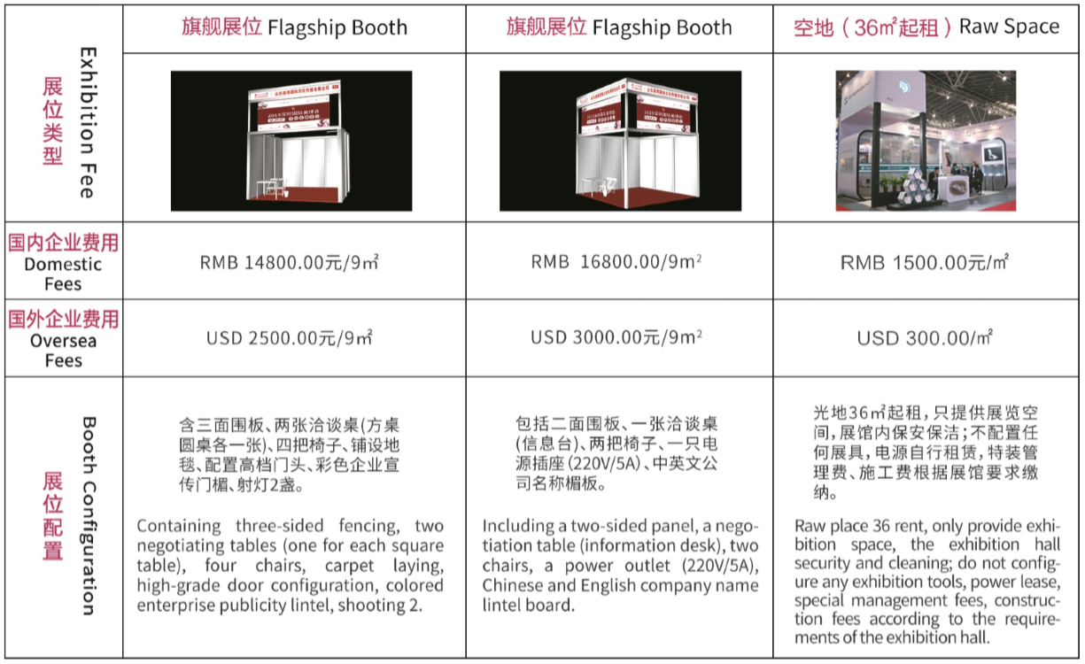
六、参展要求
具有企业法人资格营业执照；经营进口化妆品须有商检合格证、进口化妆品备案凭证或许可批件；生产厂家具有生产许可证；不得经营假冒伪劣产品和美容化妆品不相关产品，否则后果自负。
七、参展手续
请有意向参展的单位将《参展协议书》加盖公章扫描后Email至深圳市美博雅国际展览有限公司，参展商应于本《参展协议书》签订之日起 10 日内支付50%展位费作为定金，余款需在开展前一周内全部付清。如果展商在上述期限内未付清全部参展费用，我方有权取消展商参展资格，展商已交纳的展位预付款不予退还。展位按照“先报名、先交款，先安排”的原则进行安排，组委会最终保留少量展位调动权。组委会联系方式如下：
1、中国香料香精化妆品工业协会
联系人：项目合作部 王婷婷 010-67663127，13311059515
邮箱：wangtt@caffci.org
地址：北京市丰台区宋庄路顺三条21号嘉业大厦2号楼508室
协会账户： 户名：中国香料香精化妆品工业协会
账号：0200053409014400301
开户银行：中国工商银行北京东长安街支行
纳税人识别号：51100000500005545B
2、深圳市美博雅国际展览有限公司
联系人：刘明舰 15165209692
邮箱：1561774872@qq.com
地址：深圳市福田区商报路7号天健创业大厦702/704室

附件：1、参展协议书
2、展位图

中国香料香精化妆品工业协会
二〇一九年二月十九日

